基于STM32单片机温度检测系统的光与热实验盒
宿迁市苏州外国语学校 李婷

摘要：科学教师要善于创新实验器材、优化实验设计来提升课堂实验的效率。“怎样获得更多的光和热”是教科版小学科学五年级上册的教学内容。该实验让学生在探究的过程中认识物体的吸热本领与颜色有关，但这个实验操作繁琐、实验限制较多，效果不佳。进而引发思考，并对原型实验进行改进，利用STM32单片机温度检测系统制作出新型的光与热实验盒。该教具的制作提高了实验的效率，增强了可操作性和新颖性。
关键词：光和热；创新 ；颜色；STM32；
一、问题的提出
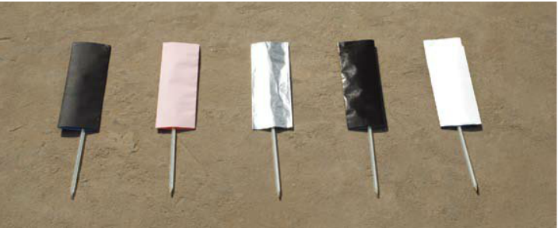
1.1教科版教材关于“怎样获得更多光和热的实验”
原型实验：利用不同颜色的纸袋包裹着温度计，并通过观测纸袋中的温度计在太阳光的照射下温度变化从而得出物体的颜色与吸热之间的关系。

1.2缺点及不足
（1）干扰因素多（①教材中提供的光源来自于太阳，这就导致了实验受天气影响很大，阴雨天没法实验操作；②纸袋直接接触地面会发生热传递影响数据准确性）
（2）学生的兴趣不高（课本实验至少用时10分钟，长时间的操作和观察学生的注意力容易发生转移而且温度升温缓慢实验数据变化不明显又进一步的影响学生的兴趣。）
（3）实验结果呈现不明显。
1.3思考和改进
课程结束之后我一直想对这个实验进行改进，在淘宝、百度等多个网站寻找合适的教具替代，但遗憾是没有合适的替代品。于是我决定自己动手制作，利用身边器材设计了这款实验套盒——基于STM32单片机温度检测系统的光与热实验盒。
二、研究目标
2.1通过选用100W的灯泡，代替原教材中的太阳作为光源，将实验从室外搬入室内。
2.2通过用装有彩沙的试管代替不同颜色的纸袋，避免了热传递对数据的准确性的干扰，同时提高了材料了利用率，降低实验的成本。
2.3通过利用STM32单片机温度检测系统，实验数据以折线图的形式进行同步展示，操作更为简单。
2.4整个实验盒具有独特的科技感，可以有效的激发起学生的学习兴趣，同时将原来10分钟的室外实验缩短为5分钟的室内试验，可以提高课堂的效率。
三、研究的方法
3.1文献研究法
在制作本创新项目前期，通过图书馆或者网络查阅与“自制教具”和“怎样得到更过光与热”相关的文献资料，了解前人对于“怎样得到更过光与热实验”的主要研究成果，找到切入点作为本次教具创新的主题，并及时记录与梳理自己的研究思路和方向。
3.2实验研究法
实验研究是一种受控的研究方法，通过一个或多个变量的变化来评估它对一个或多个变量产生的效应。实验的主要目的是建立变量间的因果关系。每个模型之后，认真梳理改进的优缺点，最后完成本装置的制作。
3.3行动研究法
行动研究法是指教师在教育教学实践中基于实际问题解决的需要，将问题发展成研究主题进行系统的研究，以解决问题为目的的一种研究方法。
通过学习其他教师和学校的成功案例，并结合自身制作教具经历、经验为原型，尝试以模型为载体，利用自制教具组织教学内容，形成典型的教学案例，解决小学科学教学实际问题。
3.4团队合作法
教具的创新是一个不断改进的过程，为了能找到最优方案，不断和身边的同事商量讨论。
在自制教具的过程中可以利用的方法有：属性列举法、组合法、信息交合法、扩大缩小法等方法
四、研究的原理
4.1不同颜色的物体吸热能力不同。
4.2沙子的比热容为0.92kJ/(kg·℃)，纸的比热容为1.7至2.1kJ/(kg·℃)因此彩沙的效果更明显。
4.3 STM32通过温度传感器实时采集温度值，温度精度0.1位,温度值通过蓝牙模块实时上传到手机APP,实时温度变化曲线。
五、研究的过程
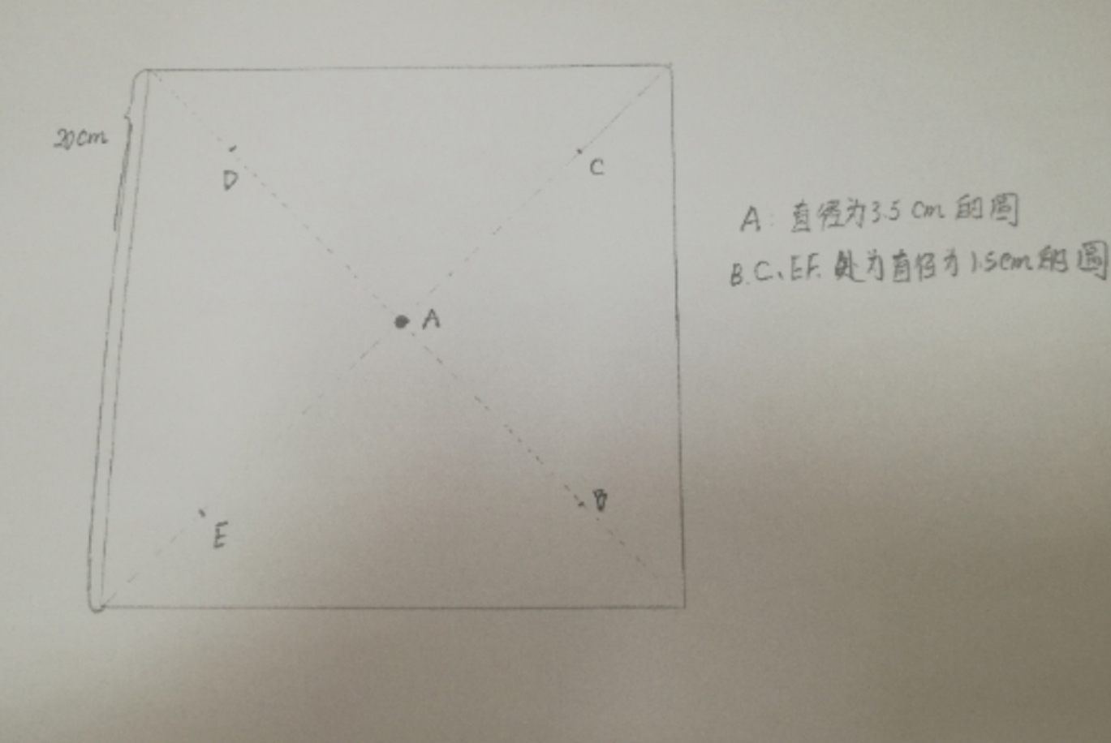
5.1设计实验方案
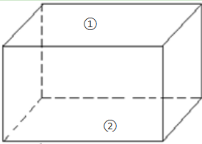
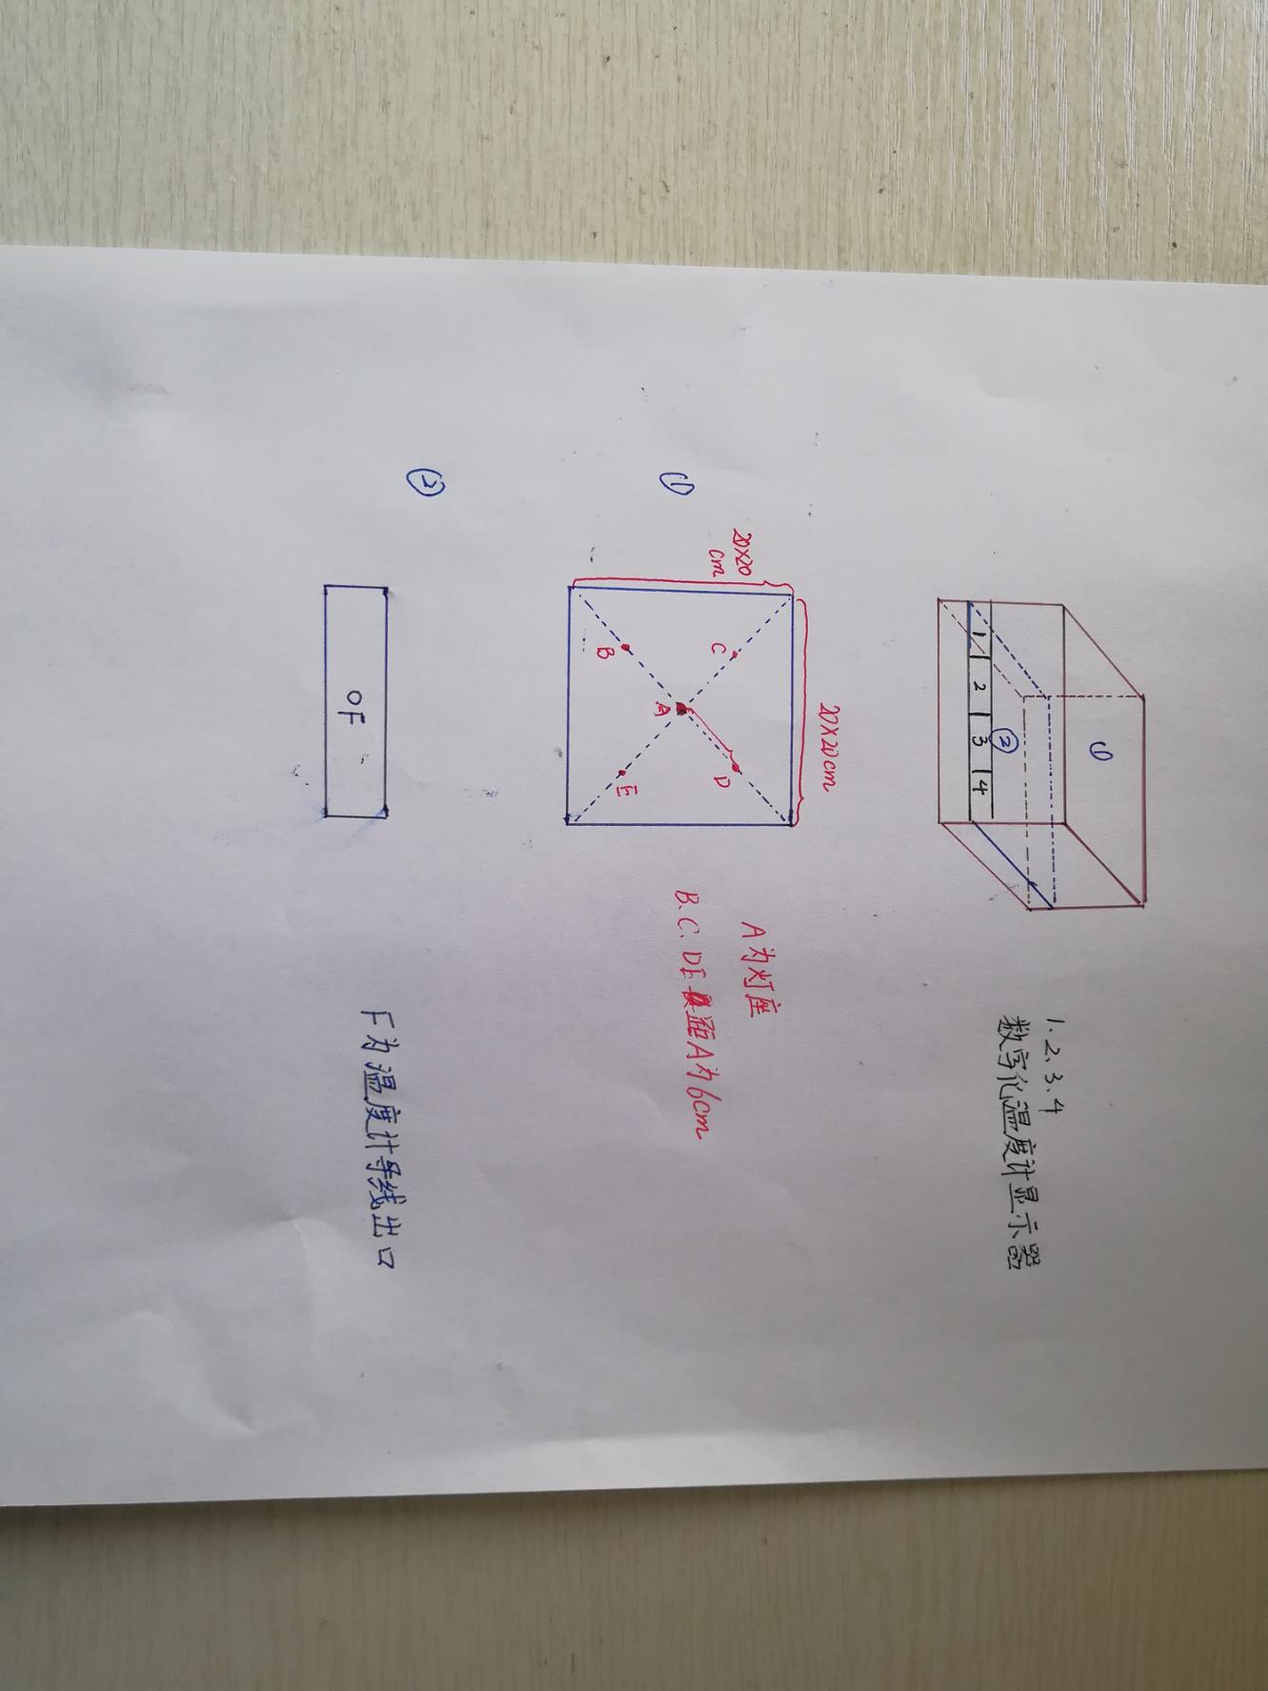
整体图形 ①号面

②号面

5.2购买想要的实验材料
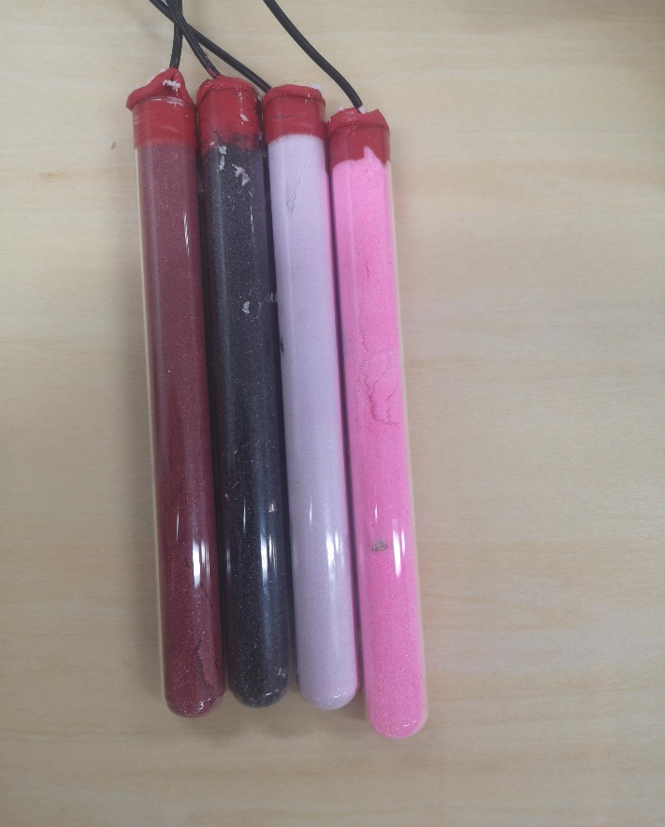
不同颜色的彩沙+试管，并将彩沙密封于试管。

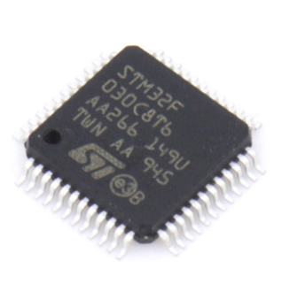
STM32F103C8T6单片机

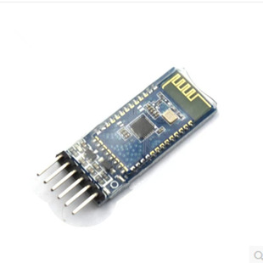

蓝牙模块

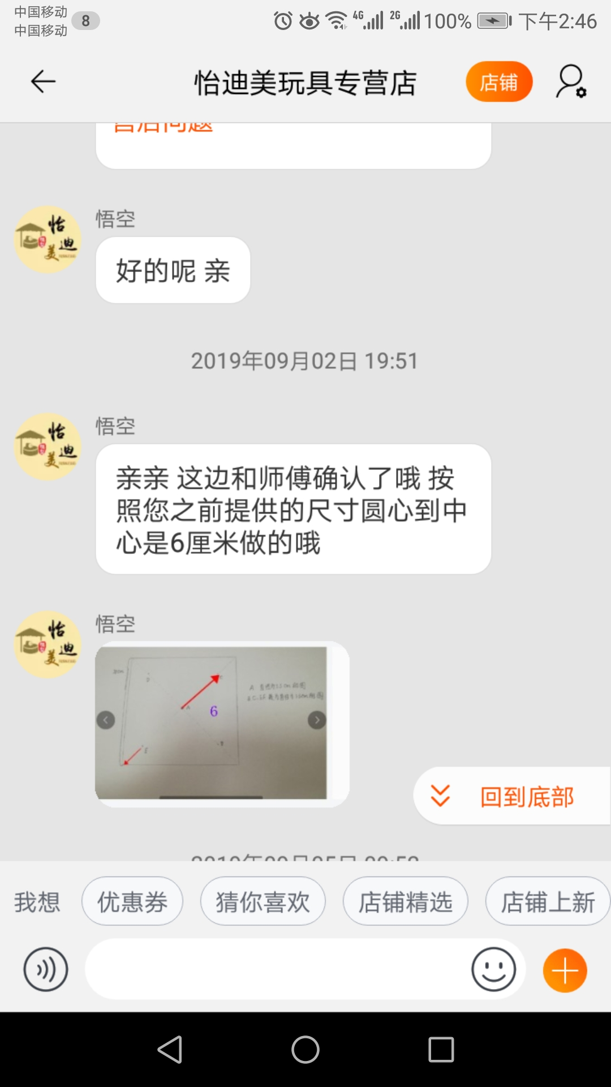

与厂商沟通，定制板材

5.3设计初步的实验装置
蓝牙模块
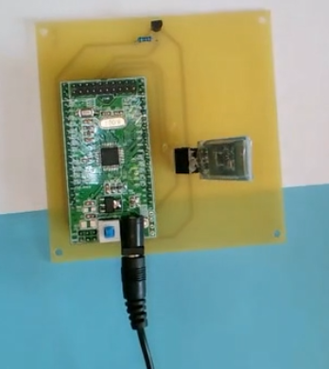
稳压电源芯片降ICAMS117-3.3V
DC接口过来的是5V的不能直接给STM32单片机供电，要经过117-3.3降压为3.3V进行供电。
STM32单片机
USB转DC电源线,USB接口可以直接连接充电宝，为本装置供电。

温度传感器

5.4效果呈现图
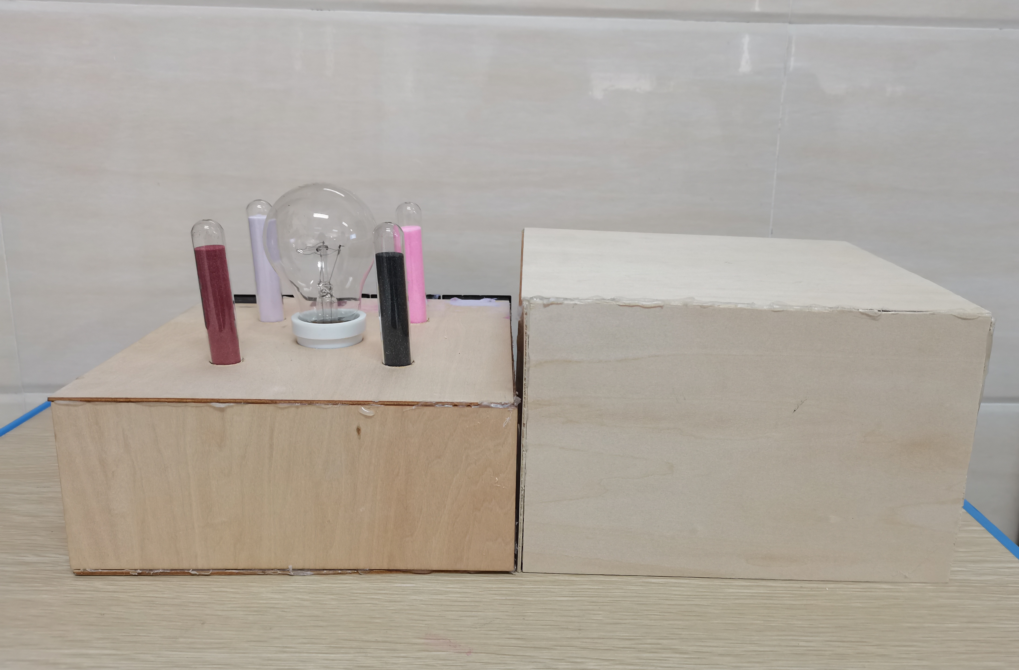
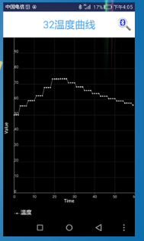
六、本实验盒的使用方法
6.1检查实验装置小组交流明确实验方案与分工。
6.2打开手机蓝牙，扫描新设备，进行装备配对。
6.3盖上装置的盖子，按下电源开关，进行实验。
6.4观测数据折线图，得出实验结论。
七、研究的结论
该项目在教学中能很好的验证物体颜色与吸热之间的关系，提高学习效率的同时独特的科技感也能激发学生的学习兴趣。这个仪器既有利于分组实验，也有利于教师演示实验。
八、创新之处
8.1替换光源
用白炽灯替代太阳可以把实验从室外搬入室内进行，排除了天气及室外其他因素的影响。
8.2彩沙和试管替代纸袋
纸袋小温度计升温较慢且纸袋直接与地面接触会影响数据的准确性。沙子的比热容较低传热的速度较快，密闭试管中可以有效的隔绝外界环境中因素的干扰。
8.3采用STM32单片机和蓝牙模块直接生成折线图。
STM32通过温度传感器实时采集温度值，温度精度0.1位。将温度值通过蓝牙模块实时上传到手机APP，并在APP上实时温度变化曲线。学生们对STM32单边机是陌生的，因此独特的科技感又深受学生的喜爱，可以有效的激发学生的学习兴趣。同步生成折线图更为准确而且可以让学生把更多的精力集中在实验的观察上。
7.4这套改进装置的利用率更高，可以将粉砂替换成水、油等材料测其导热性。
九、改进之处
实验不足之处是使用220V的电源，对于学生来讲实验存在一定的安全隐患。电源的改进是我下步努力的方向。
十、体会与致谢
回忆本次研制实验盒的设计与制作，有走进死胡同时的困惑，制作失败的无奈……好在有领导、同事的支持和理解。路上有你，真好！我会继续前行！

